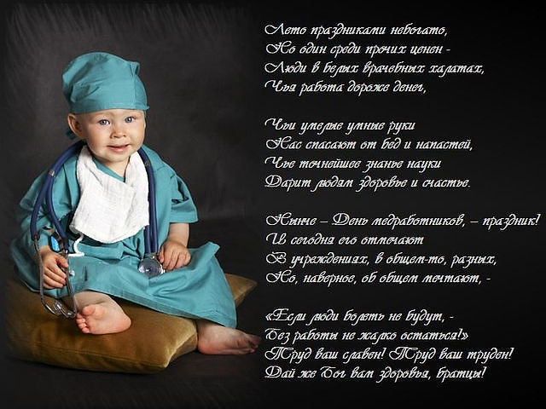
Уважаемые коллеги!
Примите искренние и сердечные поздравления с профессиональным праздником – Днем медицинского работника!

С уважением
Начальник ГБУЗ НСО «ГНОКГВВ»
И. В. Шарапов

